RSI横截面 多空 周频

RSI用平均值做归一化：（修改前）

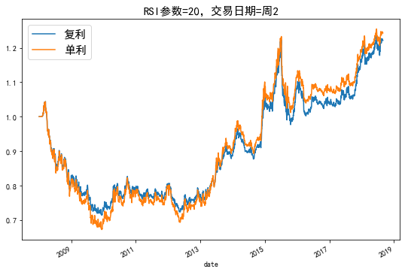

RSI用50做归一化：（修改后）

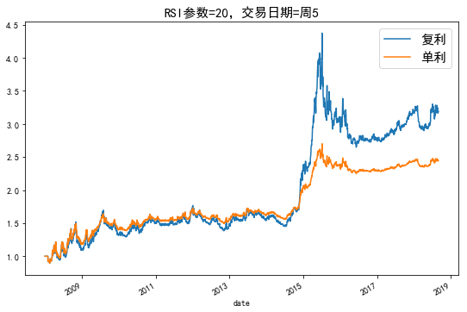

另外，发现收益和交易日（调仓日）也有很大关系。

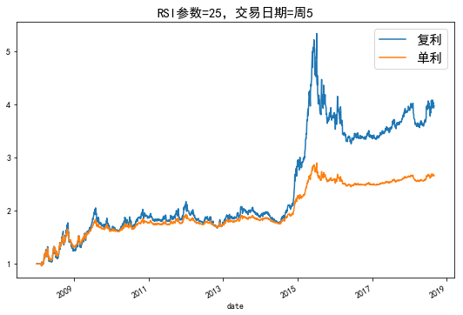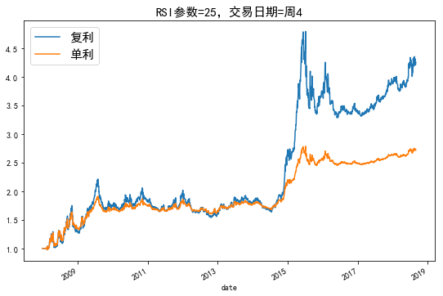

如果交易日设在周一，则是用了上周的数据做判断。

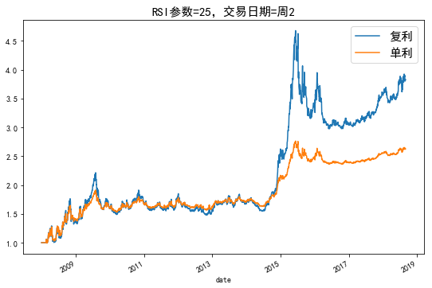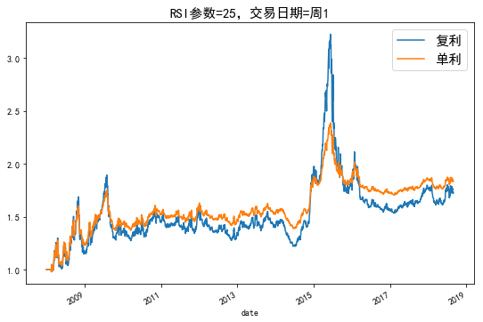

改为日频，不考虑手续费

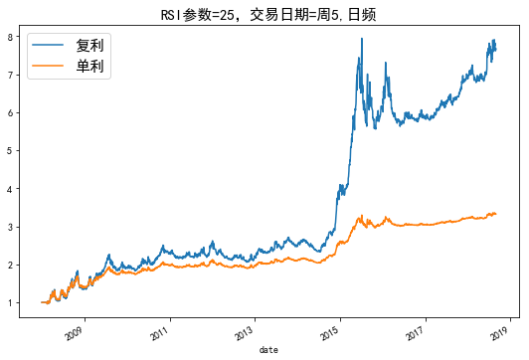

日频结果和HS300纯多头对比 日频结果（纯多头）和HS300纯多头对比  
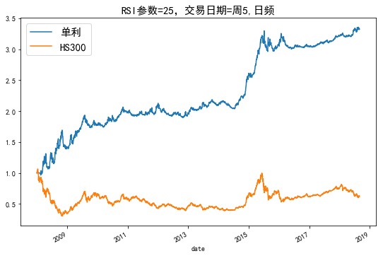 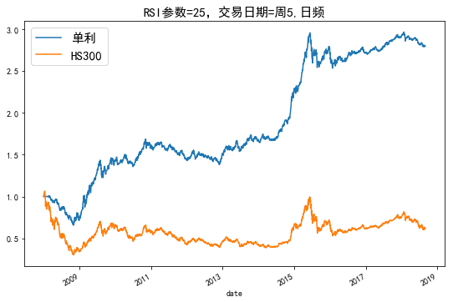

## 具体收益和回撤

日频结果（纯多头）

